简号 J1⑤4：残简（「之」原释作「止」）

来源出处
里耶古城一号井第五层出土，原整理号 5-4。
释文、注释：《里耶秦简牍校释》第一卷，第 8 页。
图版、单字字形：秦簡字形庫（www.kaom.net）《里耶1》。

图片
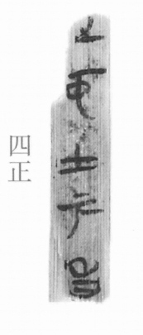
图1 里耶秦简 5-4 正面实物照片。出处：秦簡字形庫（www.kaom.net）《里耶1》图版。
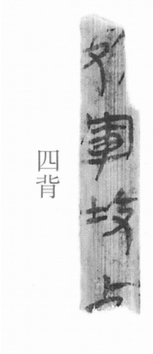
图2 5-4 背面。出处同图1。
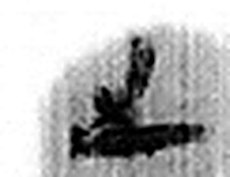 之 出也。象艸過屮，枝莖益大，有所之。一者，地也。凡之之屬皆从之。（《说文解字》卷六·之部）
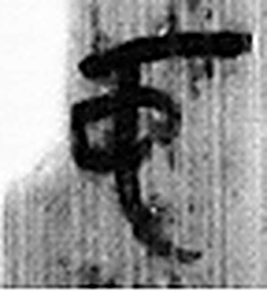 中 内也。从口。丨，上下通。（《说文解字》卷一·丨部）
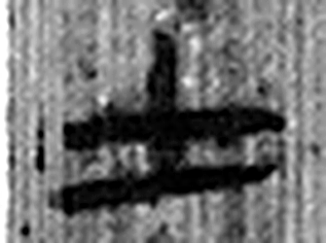 士 事也。數始於一，終於十。从一从十。孔子曰：“推十合一爲士。”凡士之屬皆从士。（《说文解字》卷一·士部）
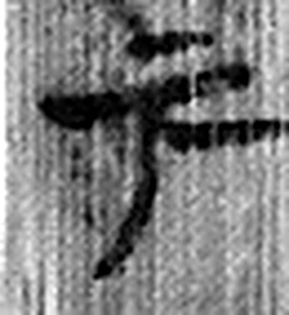 下 底也。指事。（《说文解字》卷一·丄部）
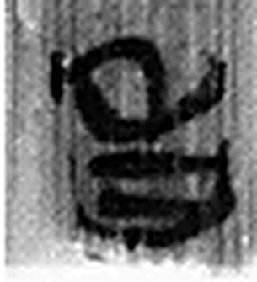 事 職也。从史，之省聲。（《说文解字》卷三·史部）
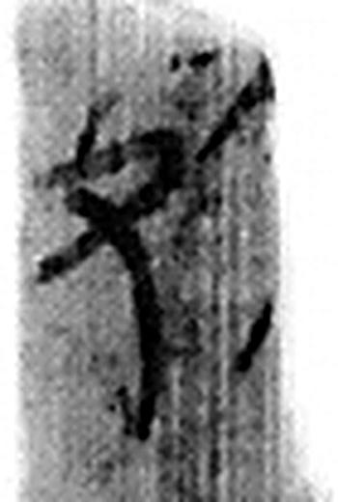 死 澌也，人所離也。从歺从人。凡死之屬皆从死。（《说文解字》卷四·死部）
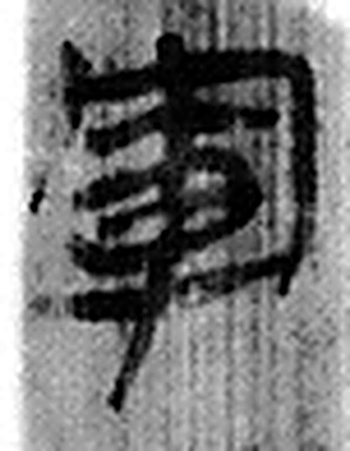 軍 圜圍也。四千人爲軍。从車，从包省。軍，兵車也。（《说文解字》卷十四·車部）
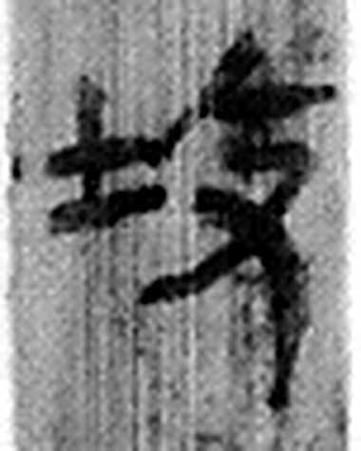 坆 《说文解字》未收此字。
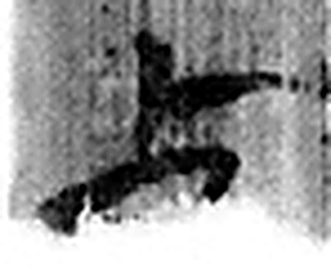 貞 卜問也。从卜，貝以爲贄。一曰鼎省聲。京房所說。（《说文解字》卷三·卜部）
图3 5-4 逐字字形与本义（共 9 字，按原简文字序）。字形出处：秦簡字形庫（www.kaom.net）《里耶1》；本义出处：《说文解字》大徐本。

释文
〼之中士下事^{［1］}〼5-4
〼死军坆【贞】〼5-4背

文字
以下照录《里耶秦简牍校释》第一卷注文。
［1］之，原释文作“止”。

书法
残简，可辨之字仅四五个，笔画细小。（据图1）
字数太少，结体无从论起。

简牍形制
残简，正、背两面有字。（据图1、图2）

书写方式
墨色偏浓，残存笔画清晰。（据图1）

美育价值
「之」与「止」只差一笔，残简上少一笔，字就换了一个。

